Министерство образования Республики Беларусь

Учреждение образования

«Белорусский государственный университет информатики и радиоэлектроники»

Институт информационных технологий

Лабораторная работа №9

«Анализ сетевого трафика»

по дисциплине «Компьютерные системы и сети»

Вариант №10

Выполнил: студент гр. 981063 Ефименко Павел Викторович

Проверил: Скудняков Юрий Александрович

Минск 2020

Цель работы: получение практических навыков анализа сетевого трафика.

Порядок выполнения работы:

Интерфейс программы:

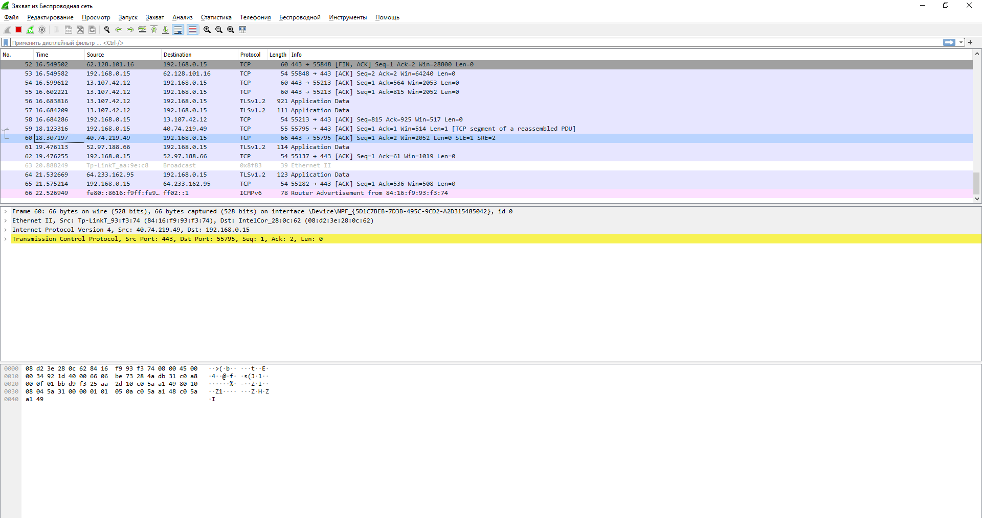

В качестве исходных данных для анализа трафика была выбрана беспроводная сеть, т.к. мой ноутбук подключен по беспроводной сети. В результате полученных данных с помощью программы WireShark . На данном скриншоте программа показывает:

Номер передачи:

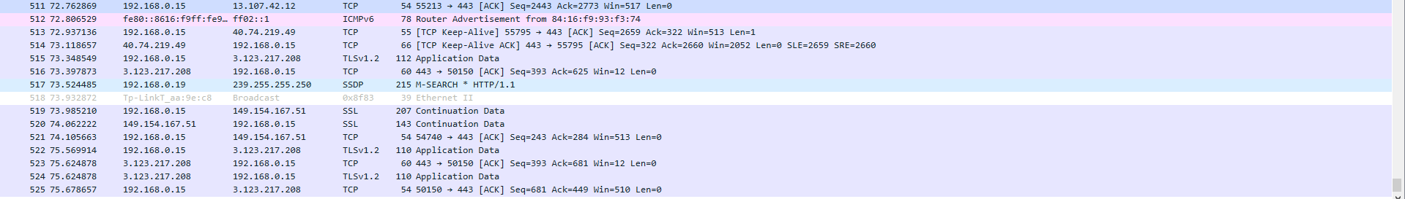

Время передачи данных:



Ресурс (отображает ip-адрес):



В данной сети используется 192.168.0.15 IP-адрес.



Место назначения 40.74.219.49.



Используемый protocol - TCP.



Длинна передачи информации и информация количество передачи информации.

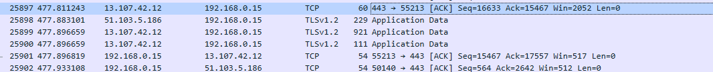

Дисплейные фильтры:

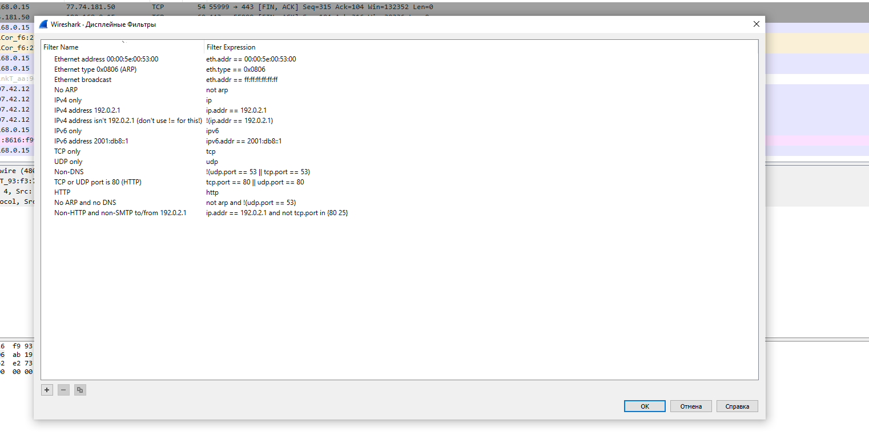

Вывод:

В результате выполнения лабораторной работы я проанализировал сетевой трафик моей домашней сети, узнал IP-адрес моего компьютера, посылающий сообщения другим хостам по IP-сети без необходимости предварительного сообщения для установки специальных каналов передачи или путей данных, а также длину отправленного сообщения.